**Bài tập thực hành 01:**

Làm quen với MySQL

# **Mục tiêu cần đạt**:

Phần quản lý dữ liệu là phần quan trọng để tạo thành một web động. Nội dung bài này giúp các bạn thực hiện các thao tác cơ bản với mysql trong PHPMyadmin với giao diện và code:

* Biết cách tạo cơ sở dữ liệu (csdl)
* Biết cách tạo/thiết lập các bảng, các thuộc tính trong bảng
* Thêm/sửa xóa dữ liệu trong bảng, export/import dữ liệu
* Ôn lại kiến thức về truy vấn và thực hiện truy vấn trên MySQL với các câu lệnh SQL.
* Làm quen với thành phần giao diện phpmyadmin, và hiểu được ý nghĩa 1 số tab hỗ trợ.

Nếu bạn chưa cài XAMPP, bạn cần vào link sau đây để download và cài đặt: <https://www.apachefriends.org/download.html>, lựa chọn các phiên bản xampp, và php từ 8.0

## Phần 1: Tạo csdl, kết nối các bảng

**Bước 1**: Các bạn vào bảng điều khiển, thường là file xampp-control.exe, mặc định nằm trong thư mục c:\xampp\, bật các services:

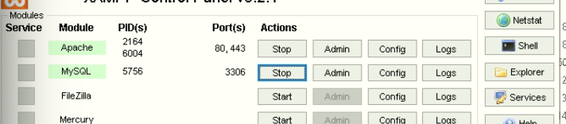

**Bước 2:** Click vào nút “Admin” ở dòng “Mysql” để mở trang quản lý cơ sở dữ liệu với Mysql

**Bước 3:** Từ giao diện chính trong PhpMyadmin, vào ô tạo “Create database”, tại đây chúng ta sẽ gõ tên csdl muốn tạo, vd: l1 và chọn Collation là utf8_vietnamese_ci

**Bước 4:** Sau khi tạo xong csdl l1, chúng ta sẽ thấy xuất hiện danh sách csdl có tên l1, để chỉnh sửa thiết lập trên csdl này ta sẽ chọn csdl trên danh sách ở cột bên trái.

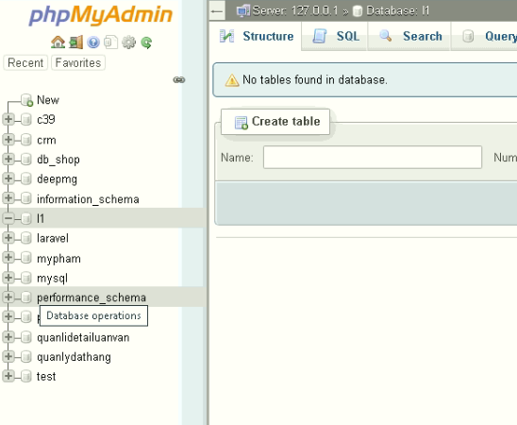

**Bước 5:**Sau khi chọn xong csdl, chúng ta gõ tên bảng cần tạo và số cột. Vd: chúng ta tạo bảng student với 3 cột

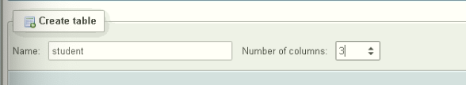

**Bước 6:** Điền/chọn các tùy chỉnh cho các thuộc tính trong bảng student, chọn length=50 cho namest

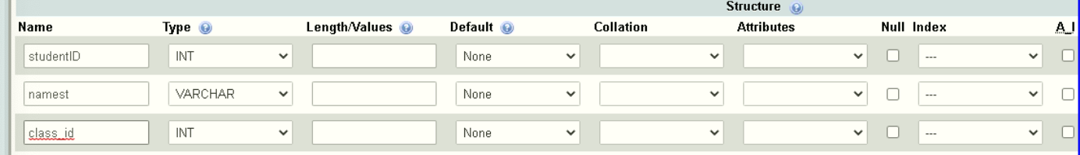

**Bước 7:** Chọn thể hiện dạng Structure để thấy được các đặc tính của các cột, chúng ta chọn cột cần đặt khóa chính (studentID) và chọn Primary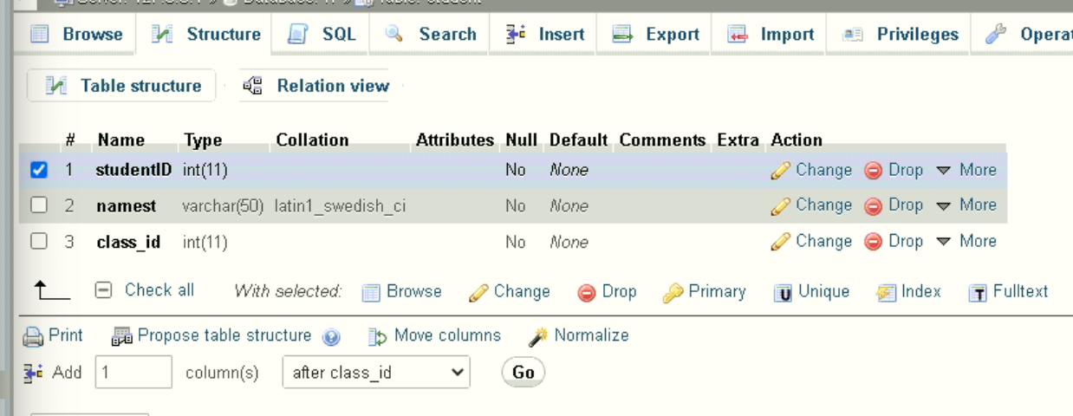

**Bước 8:** Thực hiện lặp lại bước 5-7 chúng ta tạo 1 bảng tên là class gồm classID và name với khóa chính là classID

**Bước 9:** Trở lại màn hình hiển thị các bảng trong csdl, ở các tab chức năng chúng ta chọn designer. Chúng ta sẽ thấy các bảng xuất hiện trong giao diện

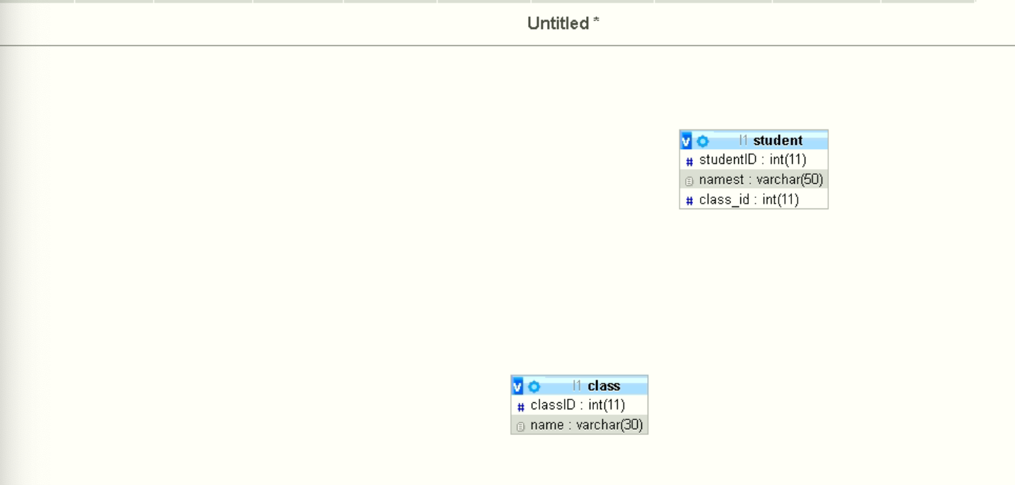

**Bước 10:** Thực hiện kết nối khóa chính (classID) bên class và khóa ngoại class_id bên student, chọn create relationship (chú ý: có thể chúng ta cần chọn khóa index cho khóa ngoại class_id để thực hiện việc kết nối):

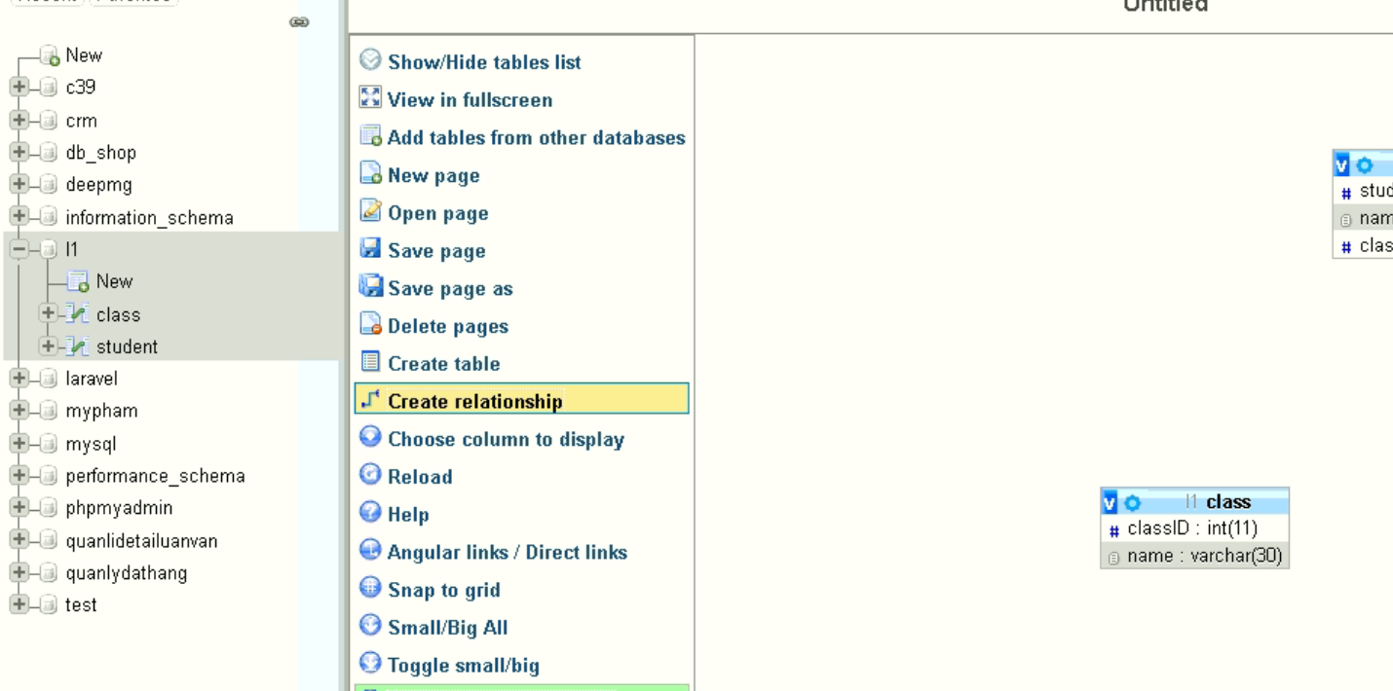

**Bước 11:** Khi thiết lập mối quan hệ giữa 2 cột này, ta cần thiết lập các hành động xảy ra khi có thao tác xóa/thay đổi (on delete/on update) dữ liệu khóa chính: bao gồm tùy chọn : Cascade, set null, no action, restrict.

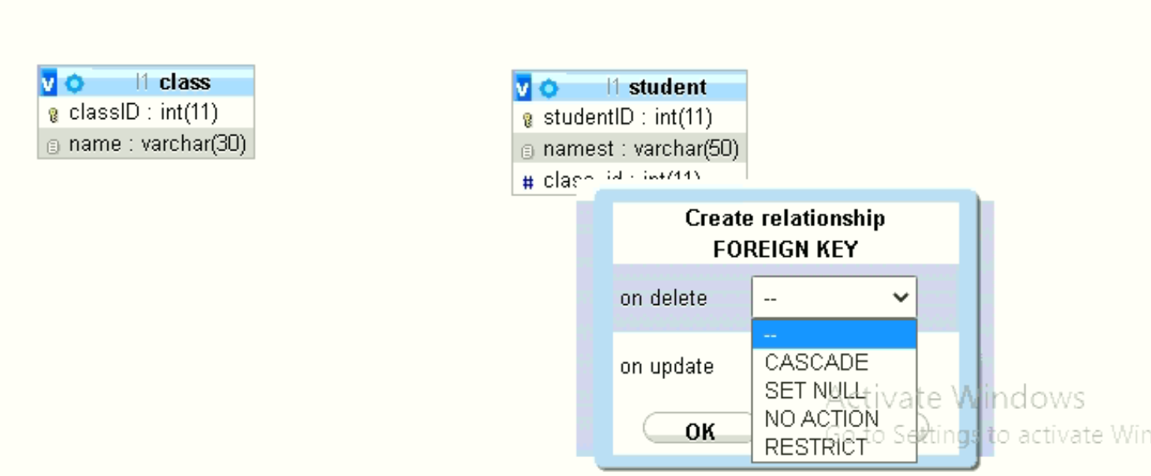

**Bước 12:** Bấm F5- refresh lại trang, ta sẽ có kết quả kết nối

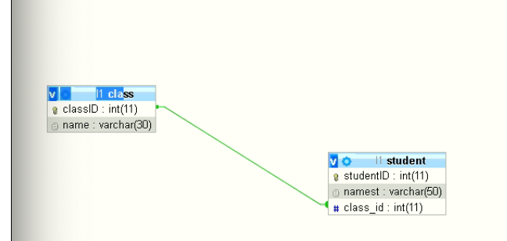

## Phần 2: Export csdl

Khi chúng ta chọn export có sẽ có phương pháp export mà phpmyadmin hiện hỗ trợ

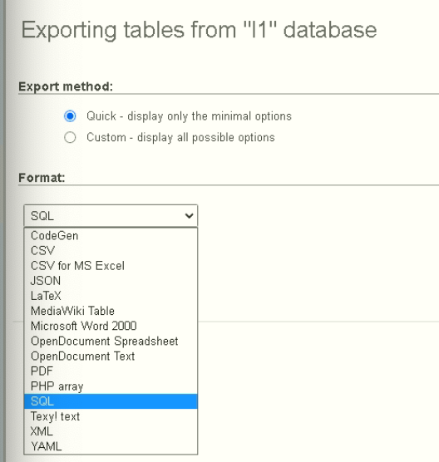

Mở file sql ta sẽ có các lệnh để tạo csdl này:

--

-- Database: `l1`

--

-- --------------------------------------------------------

--

-- Table structure for table `class`

--

CREATE TABLE `class` (

`classID` int(11) NOT NULL,

`name` varchar(30) NOT NULL

) ENGINE=InnoDB DEFAULT CHARSET=latin1;

-- --------------------------------------------------------

--

-- Table structure for table `student`

--

CREATE TABLE `student` (

`studentID` int(11) NOT NULL,

`namest` varchar(50) NOT NULL,

`class_id` int(11) NOT NULL

) ENGINE=InnoDB DEFAULT CHARSET=latin1;

--

ALTER TABLE `class`

ADD PRIMARY KEY (`classID`);

--

-- Indexes for table `student`

--

ALTER TABLE `student`

ADD PRIMARY KEY (`studentID`),

ADD KEY `class_id` (`class_id`);

--

-- Constraints for dumped tables

--

--

-- Constraints for table `student`

--

ALTER TABLE `student`

ADD CONSTRAINT `student_ibfk_1` FOREIGN KEY (`class_id`) REFERENCES `class` (`classID`) ON DELETE CASCADE ON UPDATE CASCADE;

COMMIT;

## Phần 3: Import csdl

Sau khi các bạn có được dữ liệu dạng sql, các bạn có thể tạo một csdl mới và thực hiện import từ tab import.

Yêu cầu bài thực hành:

1. Hãy cho biết việc chọn Collation ở bước 3 để làm gì? Cho biết lệnh SQL để hiển thị danh sách Collation. Hiện trong phiên bản bạn đang chạy hỗ trợ bao nhiêu nhóm Character Sets và Collation?
2. Ở bước 6, hãy cho biết ý nghĩa của các cột: Như Name/Type/Values….
3. Ở bước 11, cho biết ý nghĩa 4 hành động: Cascade, ….

Cho lược đồ các quan hệ sau:

Khóa chính được gạch dưới

loaisp(maloai, tenloai)

sanpham(msp, tensp, dongia, mota, link_hinh, maloai, ngaythem)

khachhang(makhach, hoten, diachi, email, password)

**nhanvien(manv, hotennv, email, password)**

**dondathang(madon, ngaydat, makhach, manv)**

**chitietddh(madon, msp, soluong, dongia)**

**trangthai(matrangthai,tentrangthai)**

**chitiettrangthai(madon,manv,matrangthai,noidung,ngaytao)**

Cho Cơ sở dữ liệu để lưu trữ dữ liệu về bán hàng. Bảng Nhân viên bao gồm các dữ liệu về mã nhân viên, họ tên, có email và mật khẩu đăng nhập. Nhân viên sẽ xử lý các đơn đặt hàng, với đơn đặt hàng cần lưu trữ mã đơn, ngày đặt, và cho biết thuộc về khách nào thông qua makhach. Đơn đặt hàng sẽ có các chi tiết đơn đặt hàng ở đó cho biết trong đơn đặt hàng bao gồm những sản phẩm nào (msp), số lượng và đơn giá cho sản phẩm đó trong đơn đặt hàng. Sản phẩm được lưu trữ trong bảng sanpham với các dữ liệu về mã, tên, đơn giá ở thời điểm hiện hành, các mô tả và đường link hình ảnh để thể hiện sản phẩm, gồm maloai của sản phẩm, và thời điểm mà sản phẩm được thêm vào dữ liệu. Chúng ta cũng lưu trữ về loại sản phẩm với các dữ liệu về mã loại và tên loại. Ngoài ra chúng ta còn lưu trữ về trạng thái của đơn hàng thông qua chi tiết trạng thái. Chi tiết trạng thái này sẽ cho chúng ta biết được đơn hàng này có trạng thái (Đã đặt hàng chưa xử lý, đã xử lý, Đang giao,..., đã nhận hàng và thanh toán; tham khảo thêm tại đây[1]) nào tại thời điểm nào và do ai cập nhật.

1. Các bạn tạo csdl với tên là mssv của bạn.
2. Ở csdl bạn đã tạo ở câu 4, các bạn hãy thực hiện bằng giao diện tạo bảng **loaisp**, viết lệnh tạo các bảng còn lại, với các kiểu dữ liệu các bạn tùy chọn sao cho phù hợp.
3. Mở designer và chụp hình mô hình trước khi tạo khóa chính và khóa ngoại
4. ***Tiến hành tạo khóa chính, khóa ngoại bằng lệnh.***
   1. ALTER TABLE table_name ADD PRIMARY KEY(primary_key_column);
   2. ALTER TABLE users ADD CONSTRAINT pk_user PRIMARY KEY (id)
   3. ALTER TABLE users DROP PRIMARY KEY

ALTER TABLE table1 ADD CONSTRAINT tên_ràng_buộc FOREIGN KEY (column1) REFERENCES table2(column2);

1. Mở designer và chụp hình mô hình sau khi đã tạo khóa chính và khóa ngoại.
2. Chụp hình Structure của các bảng bạn vừa tạo (chú ý chụp toàn màn hình).
3. Thực hiện thêm dữ liệu ngẫu nhiên- tùy ý cho các bảng đã tạo, mỗi bảng ít nhất 10 dòng dữ liệu (trừ bảng trangthai thì ít nhất 5 dòng). Chụp kết quả mỗi bảng khi bạn click vào “Browse”
4. Thực hiện export ra file sql, đặt tên <**mssv**>-<**hoten**>-<**bai1**>.sql, nộp lên Classroom.
5. Thực hiện export ra file excel, đặt tên <**mssv**>-<**hoten**>-<**bai1**>.xlsx hoặc .xls, nộp lên classroom.

Viết các câu lệnh truy vấn sau (trả lời các câu sau đây bao gồm lệnh và hình kết quả):

https://topdev.vn/blog/tong-hop-nhung-cau-lenh-sql-co-ban/#4-1-truy-van-don-gian

1. **Viết lệnh hiển thị tên sản phẩm nào đã được đặt với số lượng trên 5.**
2. Viết lệnh hiển thị mã số và tên khách hàng đã đặt hàng trước năm 2000.
3. Viết lệnh hiển thị mã số và tên khách hàng đã đặt hàng từ tháng 01/2010 đến tháng 01/2023.
4. Liệt kê mã số, tên nhân viên có họ Nguyen.
5. Viết lệnh tính tổng số tiền của mỗi đơn đặt hàng. Kết quả hiển thị: Mã đơn, ngày đặt, tổng số tiền.
6. Viết lệnh cho biết mã và tên khách hàng đã đặt hàng với tổng số tiền nhiều nhất.
7. Viết lệnh hiển thị thông tin về mã sản phẩm, tên sản phẩm có tổng số lượng được đặt nhiều nhất.
8. Viết lệnh hiển thị mã sản phẩm, tên sản phẩm được thêm trong 7 ngày gần nhất tính từ thời điểm hiện hành, sắp xếp theo thứ tự sản phẩm nào được thêm sớm nhất sẽ hiển thị trước.
9. Viết lệnh đếm tổng số khách hàng, tổng số đơn hàng (tất cả trạng thái), tổng số đơn hàng đã thanh toán, tổng số đơn hàng chưa được duyệt, tổng số mặt hàng từng xuất hiện trong đơn hàng, tổng giá trị các đơn hàng từ trước đến giờ trong 1 câu truy vấn.
10. Viết lệnh cho biết mã khách hàng, tên khách hàng hủy nhiều đơn hàng nhất.
11. Viết lệnh cho biết mã khách hàng, tên khách hàng đã thanh toán thành công nhiều đơn hàng nhất.
12. Thống kê xem mỗi trạng thái có bao nhiêu đơn hàng. Hiển thị: Mã trạng thái, tên trạng thái, số đơn đặt hàng.
13. Viết lệnh để Thống kê theo quý/năm kết quả kinh doanh. Kết quả trả về là: năm, quý, tổng số đơn đặt hàng, số mặt hàng đã đặt, tổng giá trị đơn đặt hàng. Chú ý: chỉ xét đơn hàng dựa vào ngày đã “giao hàng và thanh toán” (dựa vào chi tiết trạng thái)

**Chú ý:**

* Các bạn nộp file word: Quy tắc đặt tên file: **<mssv>-<hoten>-<bai><stt_bai thực hành>.docx** nộp lên Classroom (VD: **B123456-NguyenVanA-bai1.docx**), kèm với các file khác được yêu cầu như phần câu hỏi đã nêu. **Ngoại trừ file word trả lời câu hỏi, các file còn lại các bạn nén vào 1 file zip**. File zip đặt tên như file word.
* Mỗi câu các bạn trả lời bằng hình hoặc dạng text tùy vào yêu cầu của câu hỏi và **TRẢ LỜI THEO ĐÚNG THỨ TỰ CÂU HỎI**. Nếu câu nào không trả lời được các bạn cứ để số thứ tự câu hỏi và bỏ trống phần trả lời.
* Các câu trả lời có tham khảo trên Internet phải trích dẫn link/nguồn.
* *Vi phạm 1 trong các điều sau đây bài thực hành sẽ bị 0 điểm:*
  + Đặt tên KHÔNG ĐÚNG quy tắc được yêu cầu.
  + Bài không đủ các thành phần (word, code+data (nếu có),...) đã được yêu cầu.
  + Bài không thực hiện đúng yêu cầu “**Ngoại trừ file word trả lời câu hỏi, các file còn lại các bạn nén vào 1 file .zip”**
  + Bị phát hiện copy, sao chép từ các bạn khác
  + Phần trả lời không ghi rõ trả lời cho câu nào
  + Thứ tự câu trả lời không đúng thứ tự câu hỏi

1. https://support.sapo.vn/tim-hieu-ve-don-hang-pos